080558

La mariée à la messe
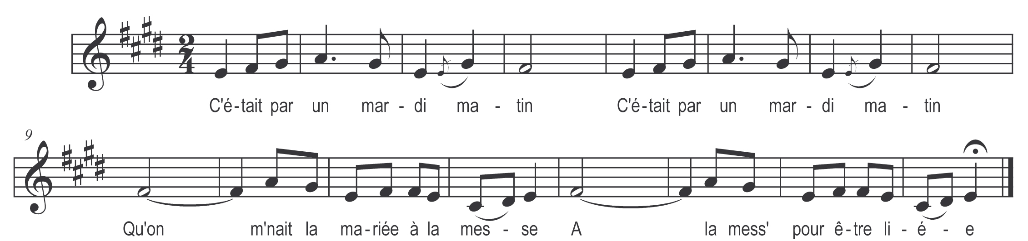

C'était par un mardi matin (bis)
Qu'on m'nait la mariée à la messe
A la mess' pour être liée

Les tambours et les violons (bis)
Accompagnaient la mariée
L’accompagnaient jusqu’à l’église

Quand elle fut au grand autel (bis)
La mariée baissait la tête
Baissait la tête de tristesse

Quand elle fut au bénitier (bis)
La mariée toute saisie
La mariée tombe évanouie

Son cher amant qui était là
Oh ! qu’avez-vous ma douce amie (bis)
Que vous avez le cœur si triste

Galant je voudrais m’en aller (bis)
Aller au château de mon père
Pour y soigner ma bonne mère

Chez ton père tu n’iras point (bis)
Hier soir tu étais la maîtresse
Mais aujourd’hui je suis le maître

Galant si j’avais su cela (bis)
Que je n’s’rais plus la maîtresse
Je ne me s’rais point mariée

Je s’rais allée dans ces couvents (bis)
Dans ces couvents de religieuses
J’aurais passé ma vie heureuse

